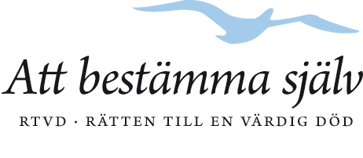

**DAGORDNING FÖR ÅRSMÖTET 2021**

***Medlemmar i Riksföreningen Rätten Till en Värdig Död kallas till digitalt årsmöte 2021-04-17 kl. 12.30-ca 16.30***

***12.30 Vi börjar koppla upp oss och kontrollerar tekniken. Gå in på*** [***www.rtvd.nu/arsmote***](http://www.rtvd.nu/arsmote) ***i god tid!***

***13.00-15.00 Programmet inleds med en öppen föreläsning av Dr Erika Preisig från lifecircle i Schweiz. Föredraget hålls på engelska med tolkning till svenska. Frågor och svar.***

***15.00 PAUS***

***15.30 Årsmötesförhandlingar***

***Dagordning***

1. Årsmötet öppnas.
2. Fastställande av röstlängd.
3. Val av mötets ordförande, sekreterare och två justeringsmän, tillika rösträknare att jämte mötesordföranden justera dagens protokoll.
4. Fastställande av dagordning.
5. Frågan om mötet har blivit stadgeenligt kallat.
6. Styrelsens verksamhetsberättelse med resultat- och balansräkning.
7. Revisionsberättelse.
8. Fastställande av balansräkning.
9. Ansvarsfrihet för styrelsen.
10. Fastställande av budget och verksamhetsplan.
11. Medlemsavgift för kommande verksamhetsår.
12. Ärenden som styrelsen hänskjutit till årsmötet.
13. Motioner.
14. Fastställande av antalet styrelseledamöter och suppleanter.
15. Val av styrelseordförande, styrelseledamöter och suppleanter.
16. Val av två revisorer samt suppleanter att granska räkenskaperna och verksamheten i övrigt.
17. Val av valberedning.
18. Övriga frågor
19. Avslutning.